**LAPORAN PRAKTIKUM OOP DASAR**

**MODUL 14**

**STATIC MODIFIER, INHERITANCE, AND POLIMORPHISM**



**Adam Arthur Faizal**

**M3119001**

**TI A**

**PROGRAM STUDI TEKNIK INFORMATIKA**

**SEKOLAH VOKASI**

**UNIVERSITAS SEBELAS MARET**

**SURAKARTA**

**2020**

**MODUL 14. STATIC MODIFIER, INHERITANCE, POLIMORPHISM**

**Capaian Pembelajaran Praktikum:**

* Menggunakan static modifier
* Menerapkan konsep inheritance dalam program
* Menerapkan konsep polimorfisme dalam program

**Tools:**

* Java Development Kit (JDK)
* Eclipse

**Terminologi:**

Isikan terminology yang sesuai untuk definisi dibawah ini:

[Static Modifier] Is a keyword that makes a variable, method, or inner class available without first creating an instance of a variable.

[Inheritance] The concept in object-oriented programming that allows classes to gain methods and data by extending another classes fields and methods.

[Encapsulation] A programming philosophy that promotes protecting data and hiding implementation in order to preserve the integrity of data and methods.

[Super] A keyword that allows subclasses to access methods, data, and constructors from their parent class.

[Protected] Visible to the package where it is declared and to subclasses in other packages.

[Subclass] Classes that are more specific subsets of other classes and that inherit methods and fields from more general classes.

[Overriding Method] Implementing methods in a subclass that have the same prototype (the same parameters, method name, and return type) as another method in the superclass.

**TRY IT / SOLVE IT:**

1. Buat sebuah class Turtle dan class DriverTurtle sbb: Amati kesalahan/error yang terjadi pada class DriverTurtle, jelaskan penyebab error dan coba anda perbaiki.

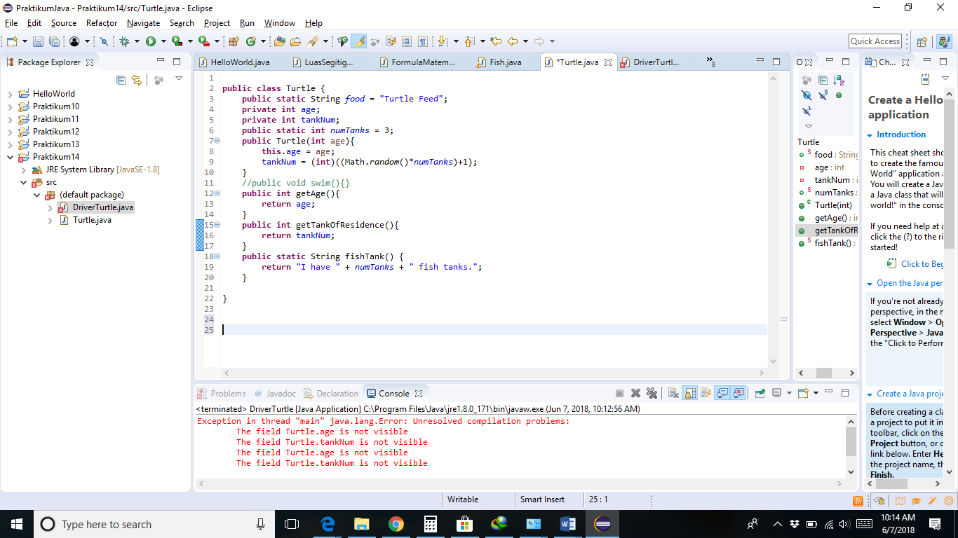

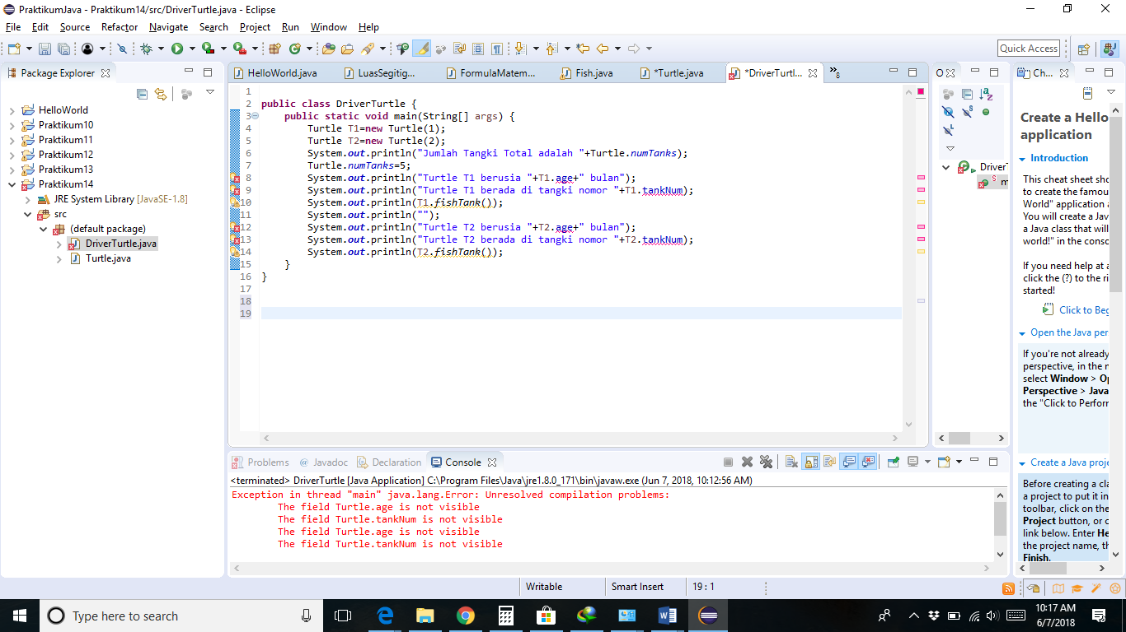

Penyebab error pada program diatas :

1. **T1.age** seharusnya **T1.getAge()**, kita tidak bisa mengakses class variable secara langsung karena access modifier nya private, dan hanya bisa diakses menggunakan method getter/aksesor yang tersedia di class tersebut dengan nama getAge(). Demikian juga dengan **T2.age**, seharusnya **T2.getAge()**.
2. **T1.tankNum** seharusnya **T1.getTankOfResidence()**, kita tidak bisa mengakses class variable secara langsung karena access modifier nya private, dan hanya bisa diakses menggunakan method getter/aksesor yang tersedia di class tersebut dengan nama getAge(). Demikian juga dengan **T2.tankNum** seharusnya **T2.getTankOfResidence()**.

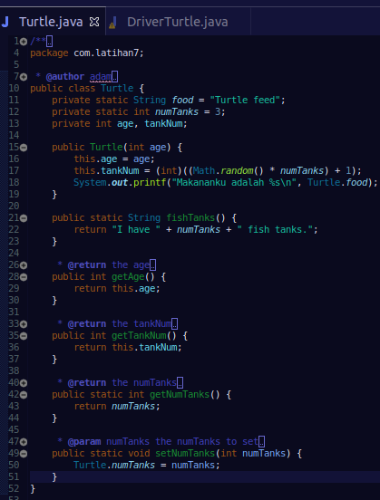

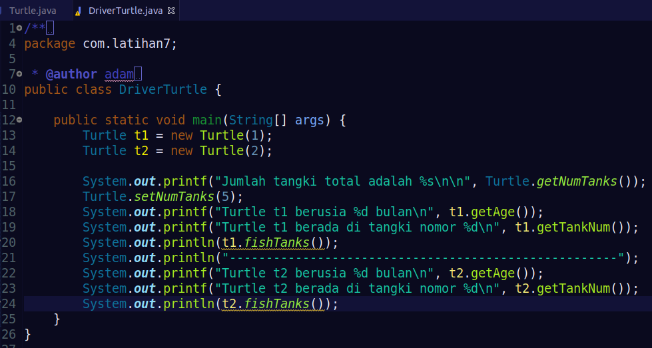Kode saya diatas adalah kode yang benar. Hanya saja **t1.fishTanks()** dan **t2.fishTanks()** lebih baik diganti dengan **Turtle.fishTanks()**. Karena static variable nilai nya akan tetap sama walau diakses dan dimodifikasi lewat object yang berbeda.

1. Dengan menggunakan kode program dan UML di bawah ini, isi isian dengan keyword yang tepat. Kemudian tulis program dengan Eclipse.

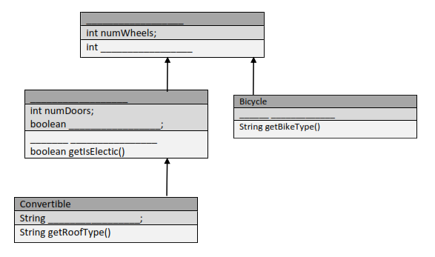

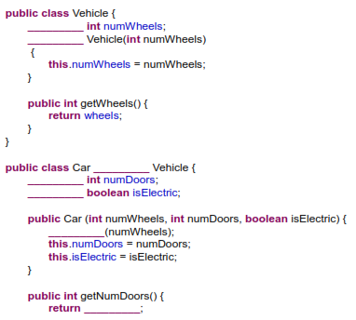

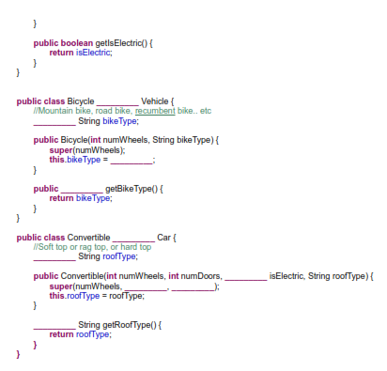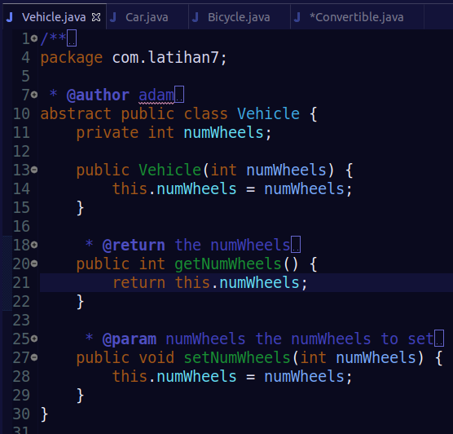

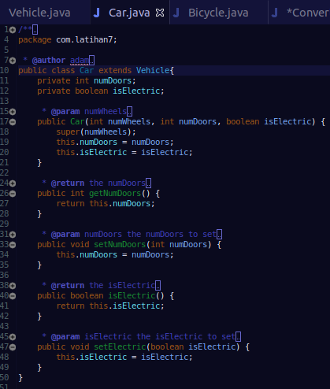

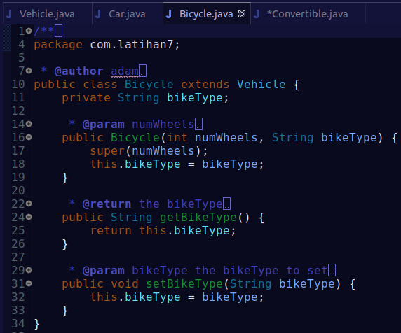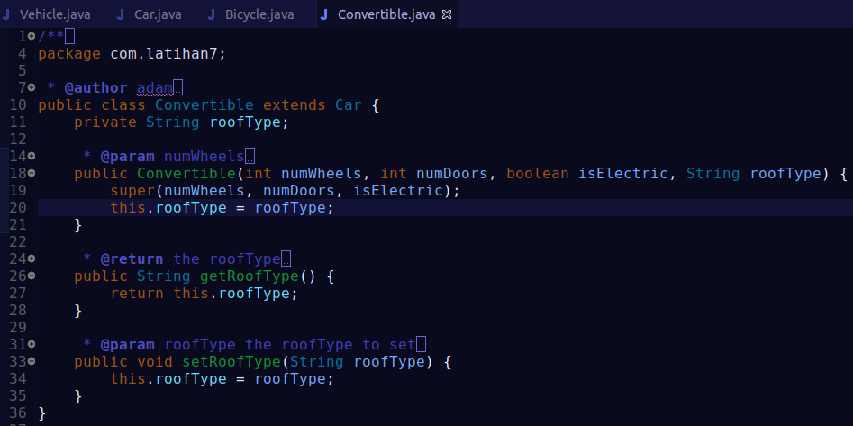

1. Tulis program berikut kemudian jalankan! Beri penjelasan mengenai output yang didapatkan!

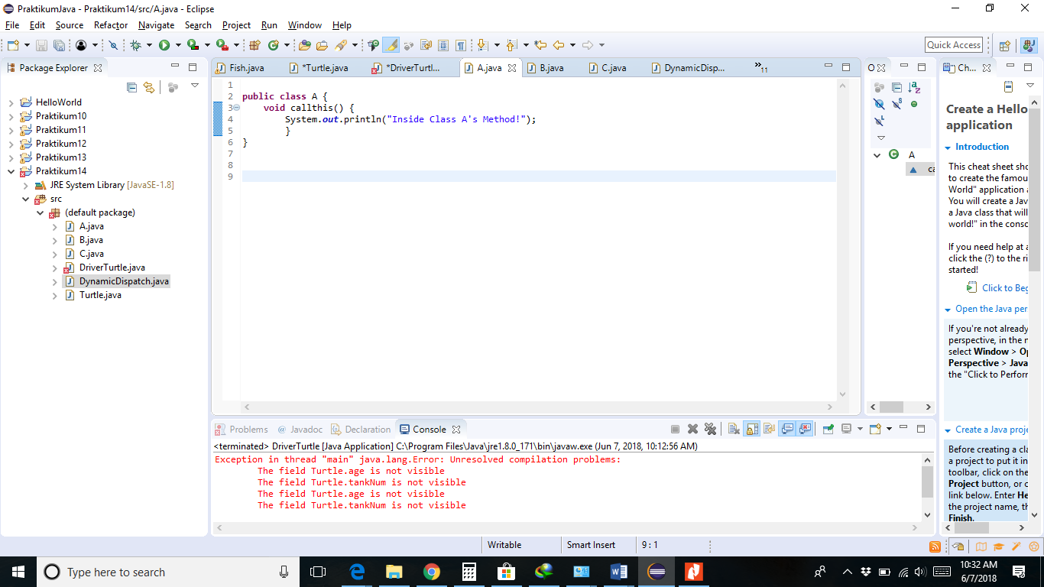

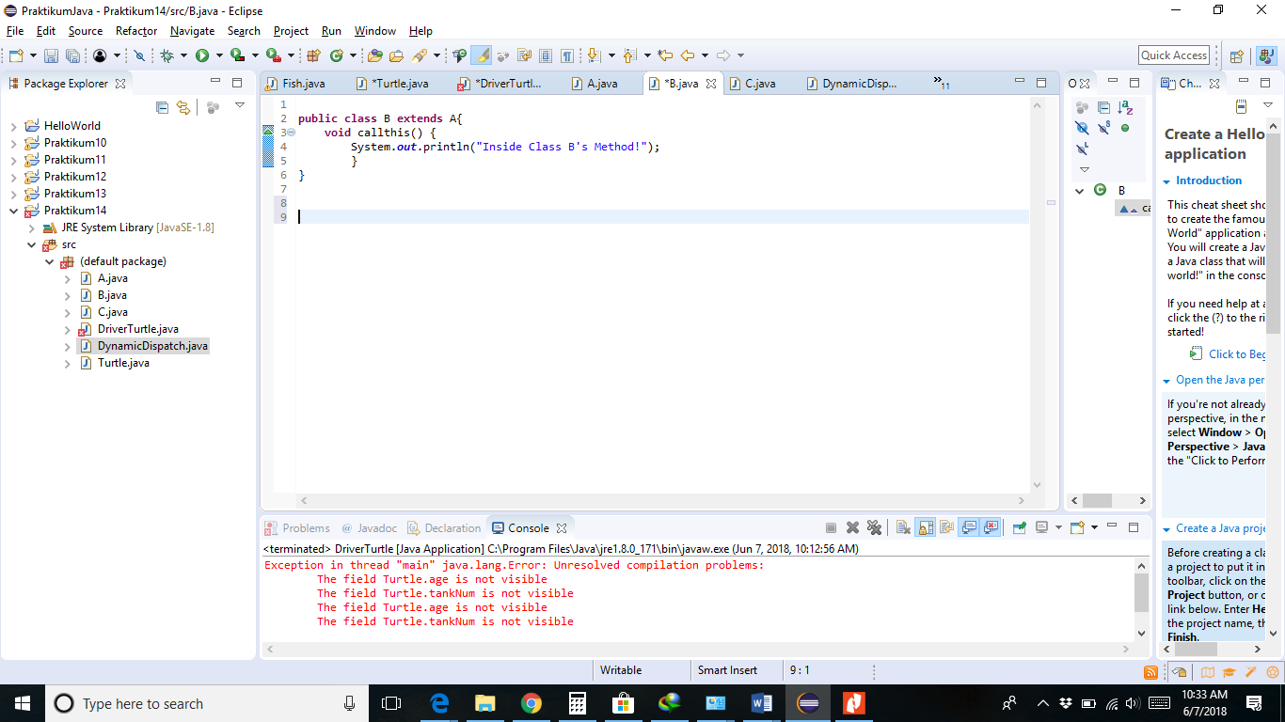

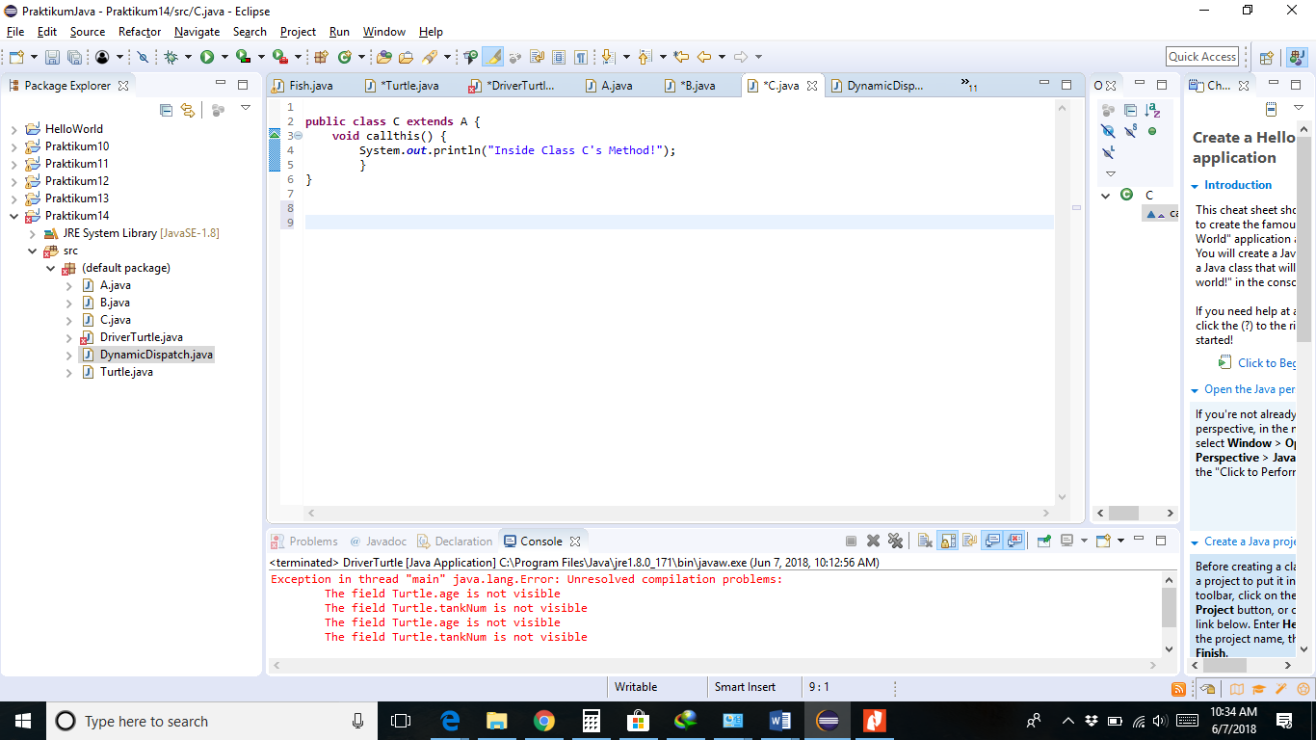

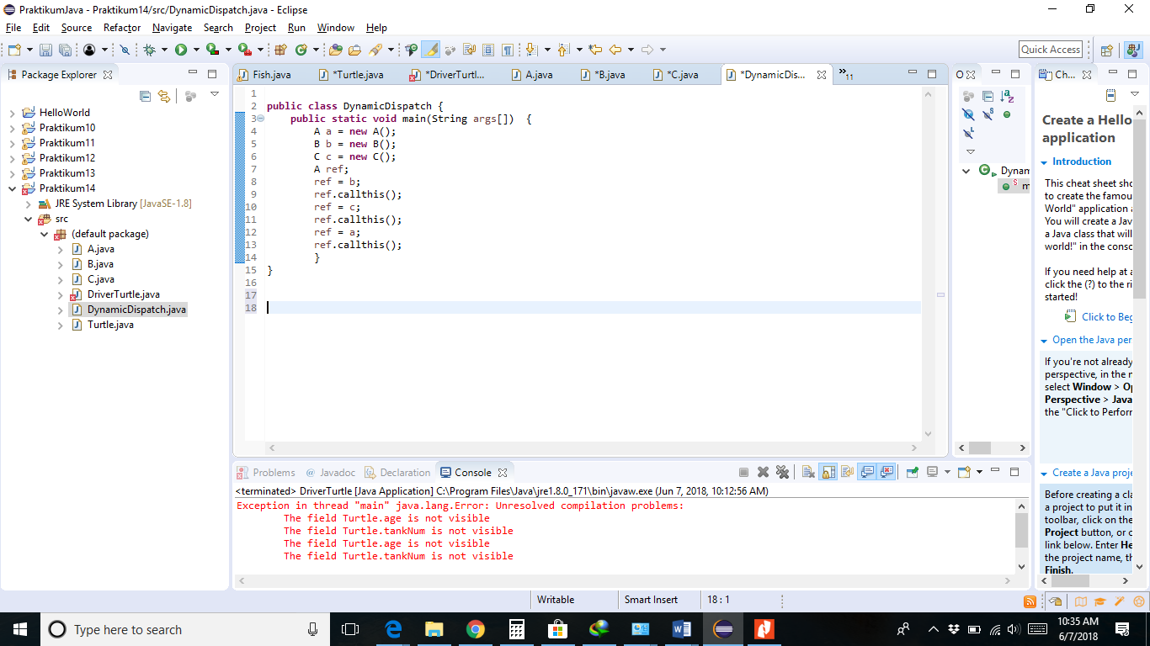

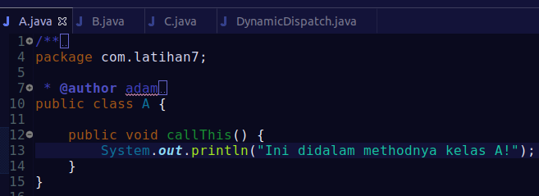

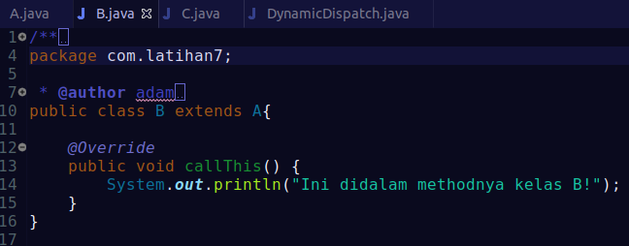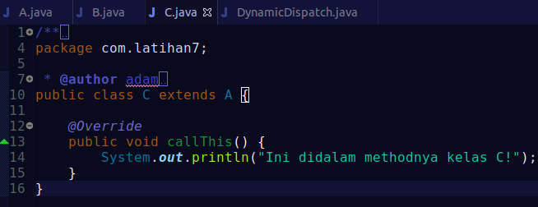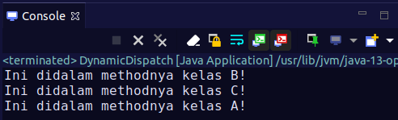

**LATIHAN:**

1. Diberikan class Shape, Rectangle, Circle, Triangle, Square dan Object. Gambarkan diagram UML serta tuliskan kode programnya dengan definisi sbb:
   * Square adalah sebuah Rectangle
   * Rectangle, Triangle dan Circle merupakan tipe Shape
   * Shape memiliki field color bertipe String dan method getColor() serta method hitungLuas().
   * Rectangle memiliki field tambahan yakni panjang dan lebar bertipe int.
   * Circle memiliki field tambahan yakni jejari.
   * Triangle memiliki field tambahan alas dan tinggi.
   * Rectangle, Circle dan Triangle memiliki method setter dan getter terhadap semua field.
   * Rectangle, Circle dan Triangle melakukan override terhadap hitungLuas() dengan definisi luas menyesuaikan bentuknya.
   * 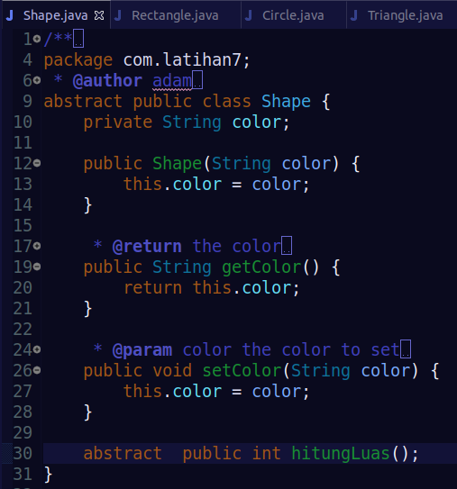Square memiliki method setSisi() untuk mengatur nilai panjang dan lebar dengan isian yang sama.

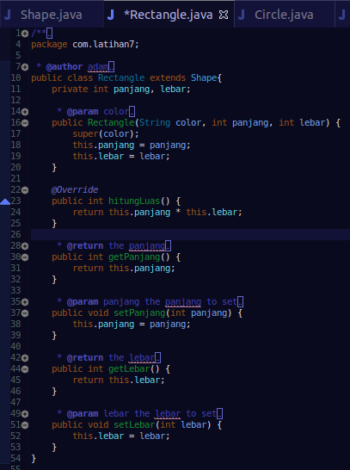

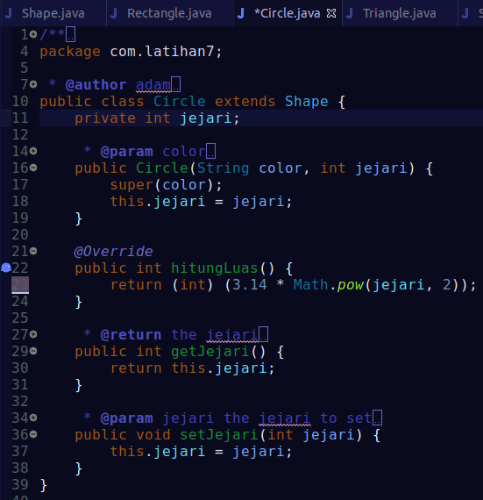

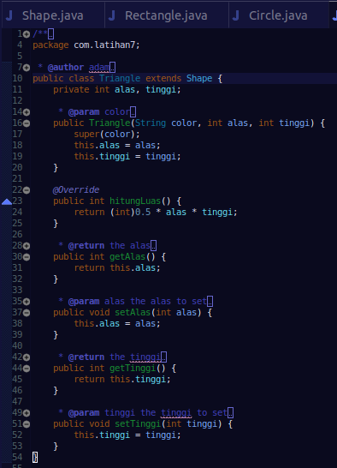

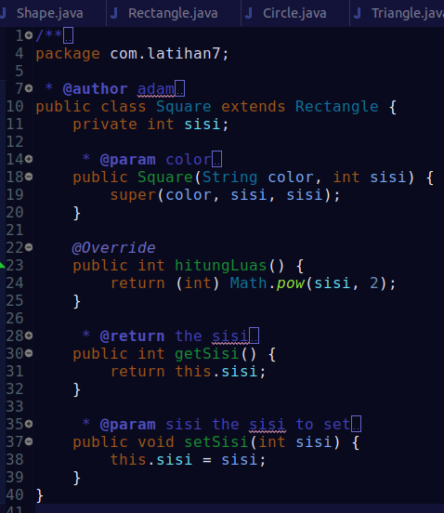

1. Berdasarkan kode program poin 4, tuliskan kelas driver untuk membuat objek dan menerapkan konsep polimorfisme.

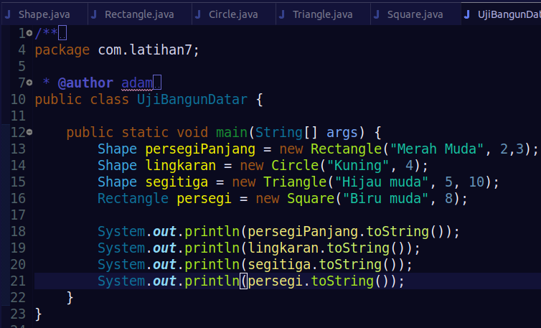

***Setelah sesi praktikum SELESAI, laporan praktikum harus dikirim/diupload ke google classroom pada hari yang ditentukan.***